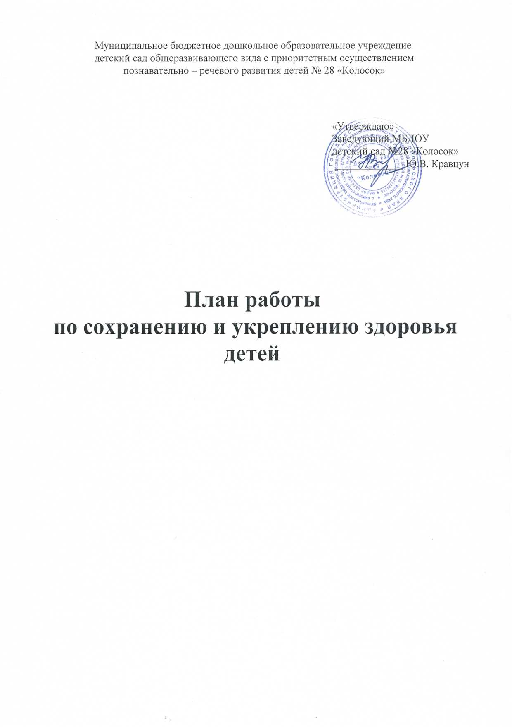
Цель: 1. Повышение активности родителей в оздоровительной деятельности.
2. Формирование основ валеологического мышления у родителей.
3. Снижение заболеваемости и укрепление здоровья детей.

Этапы работы.

1 этап. Формирование «картины здоровья». Анкетирование родителей.

2 этап. Мишень мотивации. Потребности родителей в области оздоровления.

3 этап. Цветок здоровья – определение сфер жизнедеятельности ребенка в
виде цветка. Это интеллектуальная сфера, движение, дыхание,
эмоциональная сфера.

4 этап Планирование работы с учетом всех сфер жизнедеятельности и
запросов родителей.

5 этап. Согласование плана с родителями.

6 этап. Совместное выполнение плана.

№ п/п | Содержание | Группа | Периодичность выполнения | Ответственные | Время
1 | Оптимизация режима
 | Организация жизни детей в адаптационный период, создание комфортного режима | I-II | Ежедневно | Воспитатели, педагог-психолог, врач | В течение года
 | Определение оптимальной нагрузки на ребенка, с учетом возрастных и индивидуальных особенностей | I-II |  | педагог-психолог, врач | В течение года
2 | Организация двигательного режима
 | Физкультурные занятия | I-II | 2 раза в неделю | Инструктор по физическому воспитанию | В течение года
 | Гимнастика после дневного сна | I-II | Ежедневно | Воспитатели, контроль медработника | В течение года
 | Прогулки с включением подвижных игровых упражнений | I-II | Ежедневно | Воспитатели | В течение года
 | Музыкально-ритмические занятия | I-II | 2 раза в неделю | Музыкальный работник, воспитатели | В течение года
 | Спортивный досуг | I-II |  | Инструктор по физвоспитанию | В течение года
 | Гимнастика глаз | I-II | Во время занятий на физкультминутках | Воспитатель, медработник,  учитель-логопед | В течение года
 | Пальчиковая гимнастика | I-II | 3-4 раза в день | Воспитатель, учитель-логопед | В течение года
 | Оздоровительный бег | Средняя, старшая, подготовительная | Ежедневно во время прогулок | Воспитатели | С апреля по ноябрь на улице. С декабря по март в помещении
3 | Охрана психического здоровья
 | Использование приемов релаксации: минуты тишины, музыкальные паузы | I-II | Ежедневно, несколько раз в день | Воспитатели, специалисты | В течение года
4 | Профилактика заболеваемости
 | Дыхательная гимнастика в игровой форме | I-II | 3 раза в день во время утренней зарядки, на прогулке, после сна | Воспитатели, контроль медработника,  учитель-логопед | В течение года
 | Профилактика гриппа -дибазол | Все группы с согласия родителей | Ежедневно, через два часа после завтрак, 1 месяц | Медработник | Ноябрь - декабрь
 | Оксалиновая мазь | Все группы | Ежедневно, 2 раза в день перед прогулкой | Медработник, воспитатели | Ноябрь - декабрь,  Март-апрель
5 | Оздоровление фитонцидами
 | Чесночно-луковые закуски | I-II | Перед прогулкой, перед обедом | Диетсестра
 | Ароматизация помещений  (чесночные букетики) | I-II | Перед прогулкой, перед обедом | Младшие воспитатели, контроль медработника | Октябрь - апрель
6 | Закаливание, с учетом состояния здоровья ребенка
 | Воздушные ванны (облегченная одежда, одежда соответствует сезону года) | I-II группа | Ежедневно | Воспитатели | В течение года
 | Прогулки на воздухе | I-II группа | Ежедневно | Воспитатели | В течение года
 | Хождение босиком по траве | I-II группа | Ежедневно | Воспитатели | Июнь-август
 | Хождение босиком по «дорожке здоровья» | I-II группа | Ежедневно после дневного сна | Воспитатели | В течение года
 | Обширное умывание | I-II группа | Ежедневно после дневного сна | Воспитатели | В течение года
 | Водный душ | I-II | После прогулки | Воспитатели, младшие воспитатели | Июнь-август
 | Контрастное обливание ног | I-II | После сна | Воспитатели, младшие воспитатели | В течение года
 | Игры с водой | I-II | Во время прогулки, во время занятий | Воспитатели | Июнь-август
 | Полоскание зева кипяченой охлажденной водой | I-II | После каждого приема пищи | Воспитатели | В течение года
7 | Лечебно-оздоровительная работа
 | Лечебное полоскание горла
 | Противовоспалительными травами (шалфей , эвкалипт, ромашка) | I-II | После сна | Медработник, младший воспитатель | Октябрь-апрель
 | Витаминотерапия
 | «Ревит», поливит | I-II | По 1 разу в течении 10 дней | Медработник | Декабрь - февраль
 | Настойка шиповника | I-II | По 1 разу в день в 10.00 3 раза в неделю | Медработник | Октябрь, ноябрь, январь, март
 | Витаминизация третьего блюда | I-II | Ежедневно | Медработник | В течение года
8 | Работа с детьми, имеющими плоскостопие, нарушение осанки
 | Корригирующая гимнастика | Старшая и подготовительная группы | 2 раза в неделю по 30 минут после дневного сна | Врач , медсестра | В течение года
 | «Оздоровительный сон», ароматизация спален травами (душица, пустырник) | I-II | Во время дневного сна | Медработник | В течение года

Анкета для родителей
«Здоровый образ жизни»

ФИО

- Каково состояние вашего здоровья?
- Каково состояние здоровья вашего ребенка?
- Когда в последний раз проверяли состояние своего здоровья?
- Когда в последний раз проверяли здоровье ребенка?
- Вы занимаетесь физкультурой и спортом?
- Ваш ребенок занимается физкультурой и спортом?
- Считаете ли вы свое питание рациональным?
- Считаете ли вы питание своего ребенка вне д\сада рациональным?
- Как вы проводите свой отпуск?
- Как ваши дети проводят досуг?
- Вы знаете, что значит вести здоровый образ жизни?
- Вы ведете здоровый образ жизни?
- Какие консультации Вы хотели бы получить по поводу физического развития вашего ребенка?

